Аппаратная платформа Tibbo, обладая модульностью и лёгкостью программирования, представляет собой идеальную основу для реализации устройства, собирающего данные с различных датчиков: не только с датчиков параметров окружающей среды, но и с любого устройства, которое выдаёт цифровое или аналоговое значение измеряемого параметра.

Встроенное программное обеспечение поддерживает большинство распространённых протоколов обмена данными, таких как ModBus, SNMP, HTTP и т.п. что позволяет без труда встраивать устройство в существующие коммуникационные сети.

Tibbo выпускает линейку собственных сенсоров, для мониторинга наиболее распространённых значений окружающей среды: температуры, влажности, освещённости, атмосферного давления и т.п.

Поддержка различных типов коммуникационных портов - RS-232, RS-485, Сухой Контакт, 1-wire, и I2C расширяют круг датчиков, которые можно подключить к устройству.

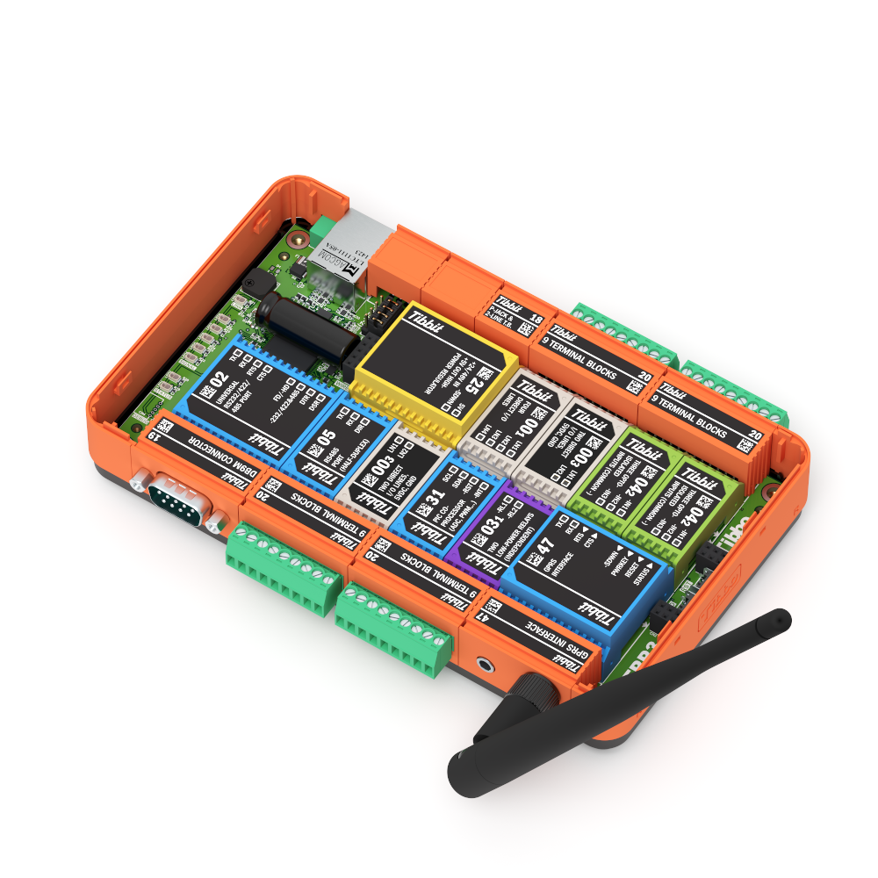

RS-232/RS-485 switchable port,  
DB-9M connector

**Terminal block #1**RS-485, +5VDC, GND

**Terminal block# 2**1-Wire ports, OUT#0, OUT#1, GND

GPRS modem with antenna   
(optional)

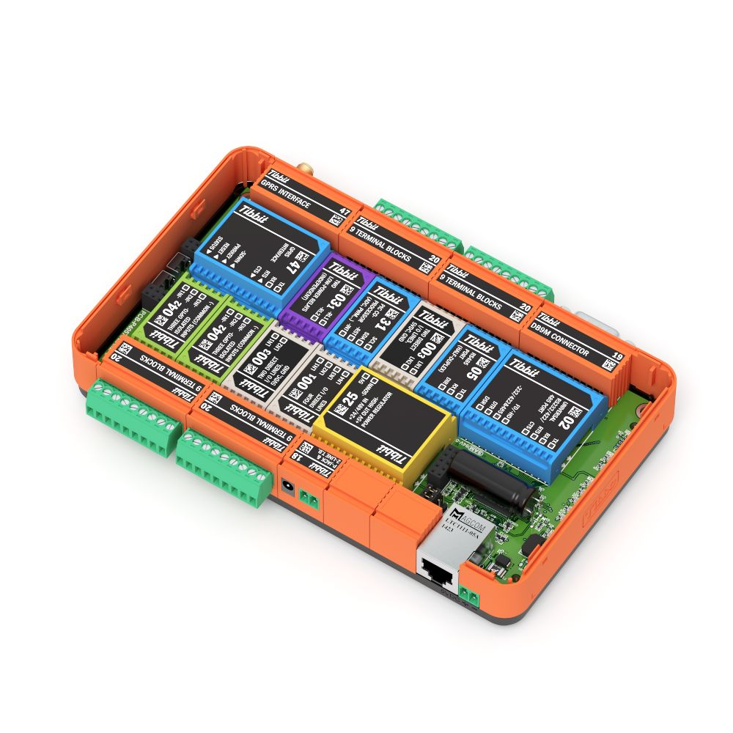

**Terminal block# 3**DC ports, GND

**Terminal block #4**I2C ports, +5VD, GND

System power input  
 12-48VDC

Ethernet  
socket

Direct system power input  
+5VDC

Технические характеристики

|  |  |
| --- | --- |
| Размеры (Ш×В×Г, мм) | 176×105×39 |
| CPU | Cortex M3 (32 бита, частота ядра 120 MHz) |
| RAM | 128 KB |
| Flash | 2 Mb (1 Mb для ПО и 1 Mb для данных) |
| EEPROM | 2048 байт |
| Операционная система | TiOS |
| Порт Ethernet | Встроенный 10/100 Base-T |
| Wi-Fi | Опционально, требуется карта расширения GA-1000 |
| GPRS/SMS | Опционально, tibbit #47 (требуется SIM-карта) |
| Доп. аксессуары | Монтаж на DIN-рейку, Комплект виброзащиты (VPK), полка 1U для монтажа в стойку 19” |
| Питание | Внешнее, 12/24/48 В 500 mA/ч. Поддерживается PoE |
| Макс. кол-во сенсоров | 64 (у базовой версии ПО) |
| Коммуникационные порты | RS-232*, RS-485, I2C (3 канала), 1-wire** (3 канала) |
| «Сухие Контакты» | 6 |
| Низковольтные реле | 2 (макс. 30В, 1А) |
| Поддержка последовательного включения датчиков*** | RS-485, I2C, 1-wire** |

*\*) Порт RS-232 может быть переключен в режим RS-485 с помощью веб-интерфейса или SNMP*

*\*\*) Порты 1-wire поддерживают протокол “single-wire” (как у датчиков типа AM2301) но в этом случае к одному порту может быть подключен единственный датчик, так как протокол “single wire” не поддерживает адресацию.*

*\*\*\*) Последовательное включение датчиков это подключение датчиков на манер «гирлянды», что увеличивает количество подключаемых датчиков к одному порту.*

*\*\*\*\*) Порт RS-485 работает только в режиме полудуплекса, по витой паре. Терминатор сопротивлением 120 Ом рекомендуется для подключения, особенно на длинных линиях.*

Встроенное ПО

* Веб-интерфейс для мониторинга и управления устройством
* Поддержка протокола DHCP для динамического конфигурирования устройства
* Поддержка протокола SNMP
* Отсылка уведомлений по СМС и/или электронной почте (Для посылки СМС требуется тиббит #47 GPRS с установленной SIM-картой) с возможностью задания собственных шаблонов для сообщений
* Данные датчиков могут быть получены в виде XML или JSON файлов
* Поддержка AggreGate™
* Поддержка протоколов ModBus и ModBus RTU по TCP/IP или RS-485/RS-232
* Ограничение доступа по IP адресам
* Поддержка для каждого значения датчика трёх зон: Зелёной (норма), Жёлтой (предупреждение) и Красной (тревога) с возможностью выбора действий и оповещений для каждой зоны
* Возможность изменения стандартной аппаратной конфигурации на собственную

Размеры

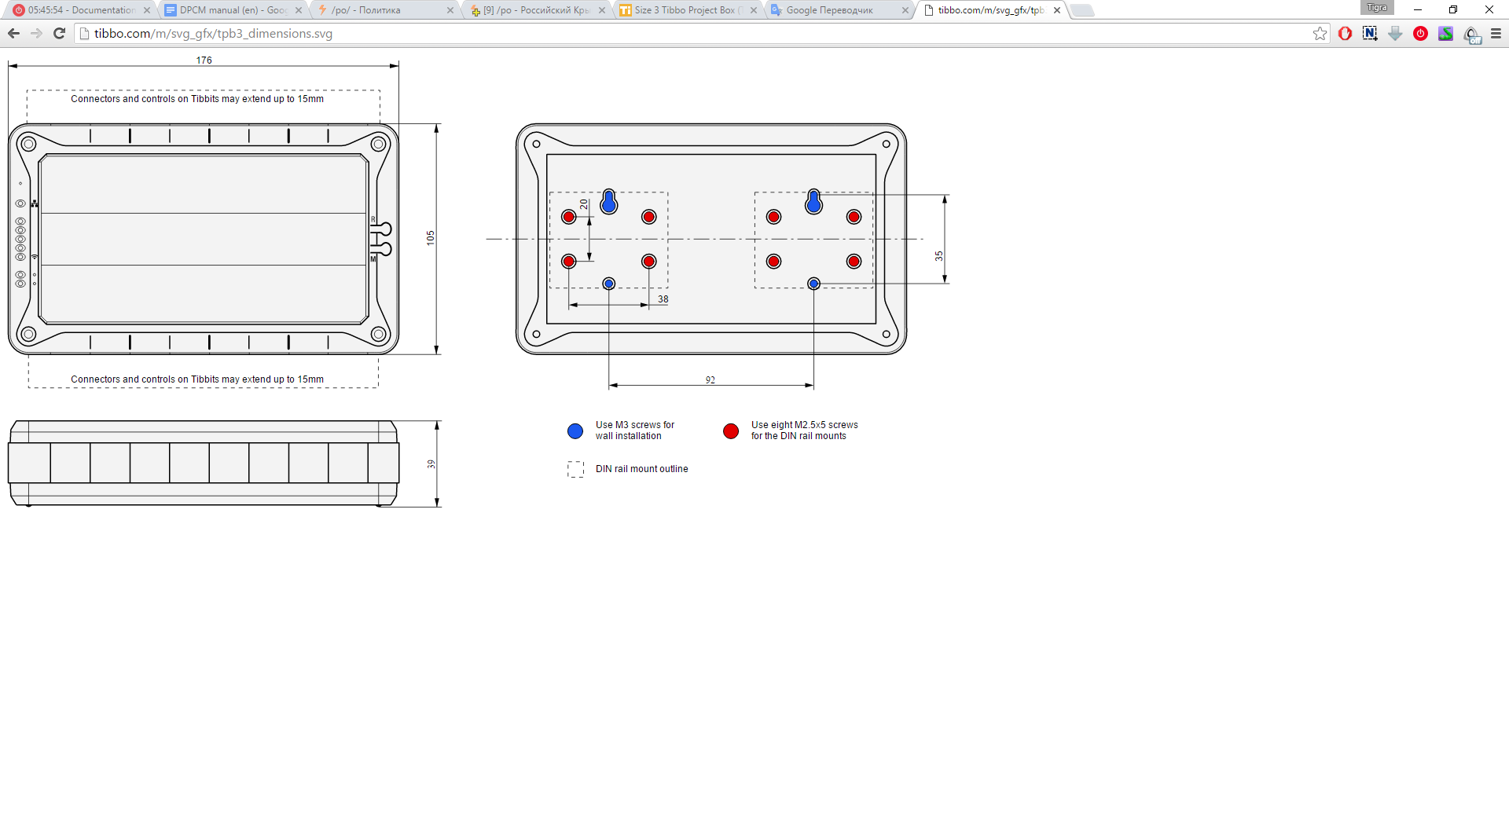

Стандартная аппаратная конфигурация

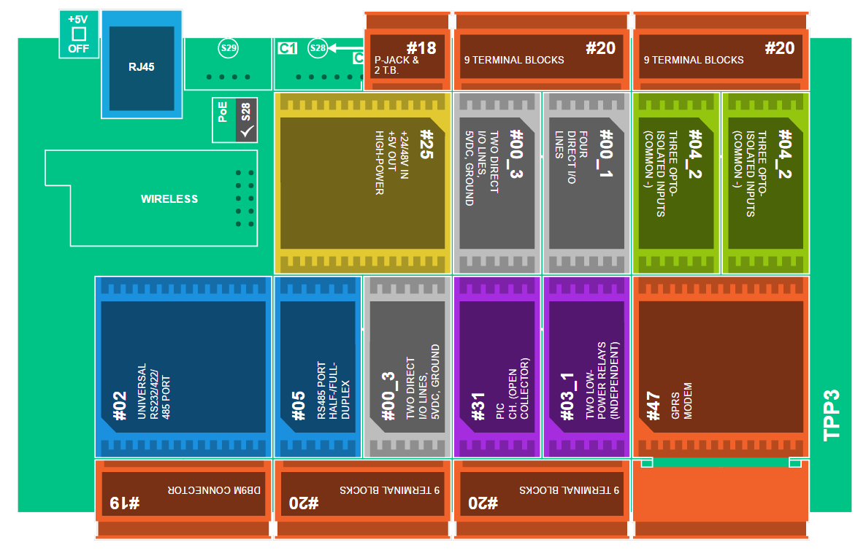

|  |  |  |
| --- | --- | --- |
| 1 | Tibbit #02 (M1S): Порт RS232/422/485 | 1 |
| 2 | Tibbit #05 (M1S): Порт RS485 | 1 |
| 3 | Tibbit #00-3 (M1S): 2 прямые I/O линии, +5В, земля | 2 |
| 4 | Tibbit #31 (C1): Сопроцессор PIC с поддержкой протокола 1-Wire | 1 |
| 5 | Tibbit #03-1 (M1S): Два низковольтных реле (конфигурация 1) | 1 |
| 6 | Tibbit #47 (H2): GPRS модем | 1 |
| 7 | Tibbit #04-2 (M1S): 3 оптоизолированных входа, общий (-) | 2 |
| 8 | Tibbit #00-1 (M1S): 4 прямые I/O линии | 1 |
| 9 | Tibbit #25 (M2T): Блок питания 5В, вход 12В/24В/48В | 1 |
| 10 | Tibbit #19 (C2): Коннектор DB9M | 1 |
| 11 | Tibbit #20 (C2): Колодка 9 пин | 4 |
| 12 | Tibbit #18 (C1): Разъём питания | 1 |
| 13 | Tibbo Project PCB 3, Gen. 2 | 1 |

# 